# OBJETIVO

Definir la metodología para generar modelos digitales de terreno a partir de información vectorial producida por restitución fotogramétrica, teniendo en cuenta lo establecido en las especificaciones técnicas del IGAC para producción de cartografía básica.

# ALCANCE

Este instructivo se encuentra vinculado al proceso de producción cartográfica, en el área de DTM. Este inicia con el alistamiento de los insumos (archivos vectoriales en formato “dgn” con información tipo puntos y polilíneas a nivel del terreno convertidos a formato shapefile, el límite o área del proyecto y los marcos de las imágenes de los bloques fotogramétricos también en este formato). Luego se genera el DTM en formato ráster y los contornos para revisión, corrección de las inconsistencias del modelo y generación del archivo final. Por último, se realiza el control de calidad y se diligencian el formato de validación de exactitud posicional del producto. Este documento hace parte del desarrollo de la mejora del proceso.

# DESARROLLO

El Instituto Geográfico Agustín Codazzi tiene dentro de sus misionalidades la generación de productos cartográficos, entre ellos los DTM. Una de las metodologías para producción de estos DTM, parte desde la información capturada en el proceso de restitución fotogramétrica. Este producto debe garantizar las precisiones de acuerdo con las escalas, según lo establecido en la Resolución 471 de 2020, “Por medio de la cual se establecen las especificaciones técnicas mínimas que deben tener los productos de la cartografía básica oficial de Colombia”. En el siguiente flujo de procesos se describe el paso a paso del proceso.

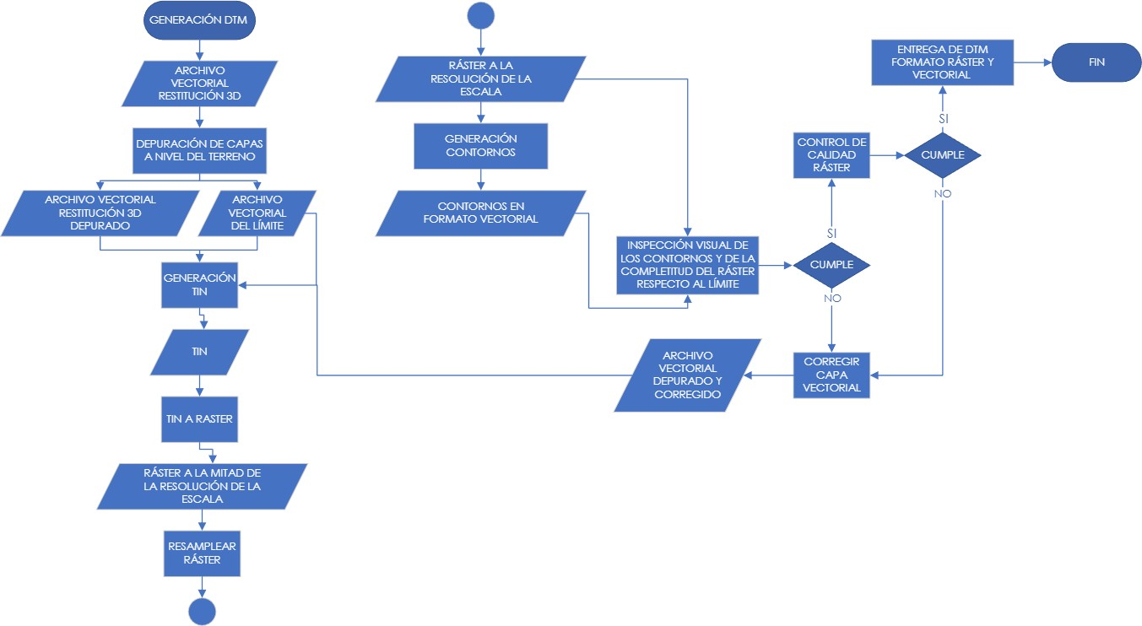

Figura 1. Generación DTM

Se construyó una herramienta que permitiera optimizar la metodología para la generación de DTM, dadas las características reiterativas de geoprocesos que hay que realizar. Está dividida en 4 partes, de acuerdo con el flujo de procesos que se ejecutan, iniciando con la transformación de los datos en formato dgn a shapefile, la generación del ráster, creación de curvas impares para los casos que aplique, y el control de calidad del producto.

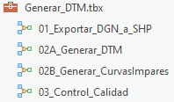

Figura 2. Herramienta Generación DTM

# INSUMOS DE ENTRADA

Para ejecutar la herramienta se debe disponer de una serie de datos que deben estar en los formatos descritos a continuación.

El primer insumo corresponde a los archivos vectoriales suministrados en formato “dgn” de la restitución fotogramétrica. La cantidad de estos es variable y está dada de acuerdo a la cantidad de partes en las que se dividen las asignaciones para el proceso de captura.

|  |  |
| --- | --- |
|  |  |

Figura 3. Vectores de restitución fotogramétrica en formato dgn

Otro de los insumos de partida es el polígono del límite del municipio o del área de interés, también es capturado en el proceso de restitución fotogramétrica y debe estar en formato shapefile.

|  |  |
| --- | --- |
|  |  |

Figura 4. Vector tipo polígono del límite en formato shapefile

El último dato de entrada corresponde a las huellas de las imágenes de los bloques fotogramétricos con el nombre asociado a cada polígono, debe estar también en formato shapefile y proviene del grupo de aerotriangulación.

|  |  |
| --- | --- |
|  |  |

Figura 5. Marco de las imágenes tipo polígono en formato shapefile

# EXPORTAR DGN A SHP

Antes de iniciar los a ejecutar las herramientas, se debe validar que este activa la opción que permite que los geoprocesamientos sobrescriban conjuntos de datos existentes. Esto se realiza accediendo en la pestaña “*Project->Options->Geoprocessing”.*

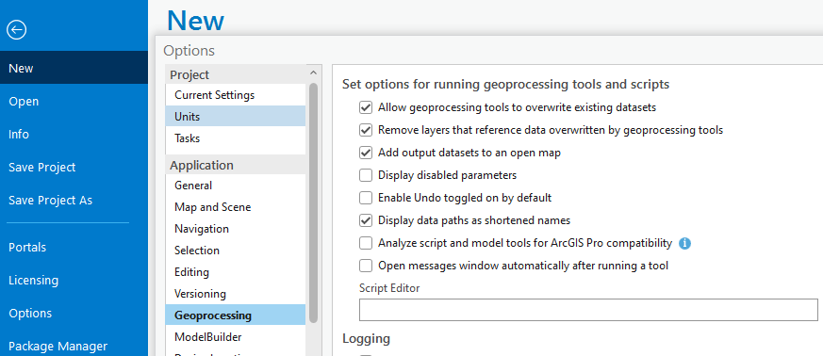

Figura 6. Configuración preliminar ArcGIS Pro

Una vez configurada la opción anterior, se procede a ejecutar la herramienta “1_Exportar_DGN_a_SHP”. De esta herramienta se derivan 3 shapefiles: Vectores_Curvas, Vectores_Polylinea y Vectores_Puntos. Todos se construyen extrayendo los niveles correspondientes al terreno de los archivos dgn. Estos varían de acuerdo a la escala por lo que en las figuras 8, 9 y 10 se muestran todas las capas que tienen las plantillas de los archivos de captura para cada una.

Para ejecutarla, se hace doble clic sobre el modelo, y en la ventana que se despliega, se seleccionan todos los archivos dgn que hacen parte del área o proyecto al que se le realizará el DTM, los niveles seleccionados para cada capa, y la ruta de salida donde se almacenarán estos datos.

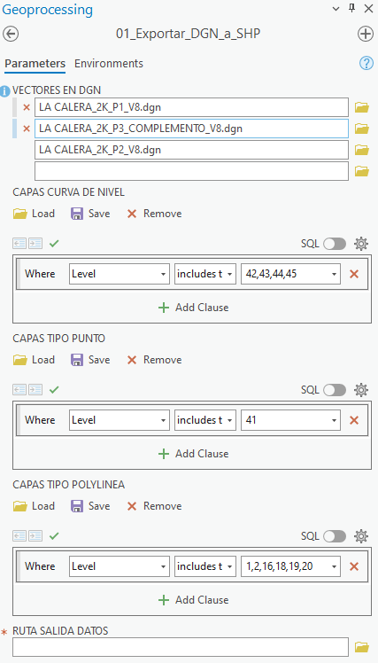

Figura 7. Configuración herramienta “1_Exportar_DGN_a_SHP”

|  |  |
| --- | --- |
|  |  |

Figura 8. Niveles plantilla de captura escala 1:2000

|  |  |
| --- | --- |
|  |  |

Figura 9. Niveles plantilla de captura escala 1:5000

|  |  |
| --- | --- |
|  |  |

Figura 10. Niveles plantilla de captura escala 1:10000

Una vez ejecutada la herramienta, se muestra un mensaje indicando que el proceso fue ejecutado correctamente. Se debe tener presente refrescar las carpetas  desde el catálogo de datos, para visualizar los resultados. En este caso, se crea la carpeta “Temp0” y en su interior “SHP” donde se almacenan las capas vectoriales que se utilizarán en los siguientes pasos del proceso.



Figura 11. Mensaje ejecución de la herramienta “1_Exportar_DGN_a_SHP”

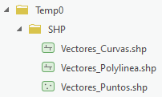

Figura 12. Capas vectoriales generadas en el Paso 1 del proceso

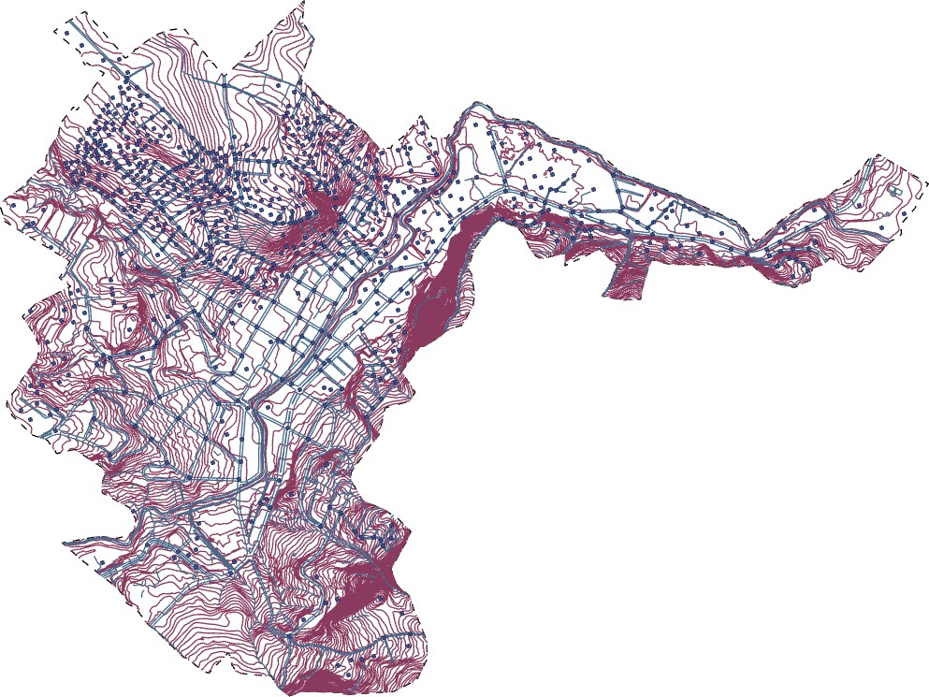

Figura 13. Visualización de capas vectoriales del terreno generadas en el Paso 1 del proceso

# GENERAR DTM

El siguiente paso del proceso corresponde a la generación del archivo ráster del DTM y los contornos, con los que se revisa y se valida la consistencia del modelo. Para la ejecución de la segunda herramienta “02A_Generar_DTM”, se debe tener como datos de entrada, las capas generadas en el paso anterior y el límite del municipio o del área del proyecto.

|  |  |
| --- | --- |
|  |  |

Figura 14. Datos de entrada para la ejecución de la herramienta “02A_Generar_DTM”

Adicionalmente, de acuerdo con la escala del DTM que se va a generar, se deben ingresar los valores del tamaño de la celda del ráster a mitad de la escala que se genera como paso intermedio, el tamaño a la escala real, el intervalo de los contornos, la tolerancia del suavizado de los mismos en metros y la ruta donde se almacenarán los datos. Para el ejemplo, se utilizaron insumos 2K para generar el producto a escala 1:1000, por lo que los valores son 0.5m en el ráster a mitad de escala, 1m a escala, intervalo de contornos de 1m y 4m de tolerancia de suavizado. Todos estos son variables según la necesidad.

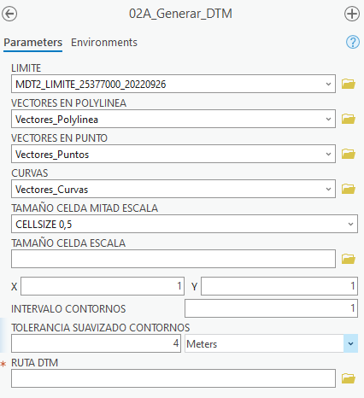

Figura 14. Configuración de los parámetros de la herramienta “02A_Generar_DTM”

Una vez ejecutada la herramienta, se despliega el mensaje indicando que el proceso fue realizado de manera correcta, y se genera la campera “temp” que en su interior contiene, los contornos suavizados, el archivo ASCII XYZ, el TIN y el ráster a mitad de la escala. Fuera de esta carpeta, se almacena el DTM a escala, que, junto con el XYZ, son parte de los entregables de este proceso.



Figura 15. Mensaje ejecución de la herramienta “02A_Generar_DTM”

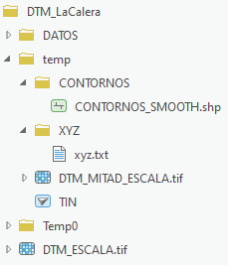

Figura 16. Datos generados en el paso 2A del proceso

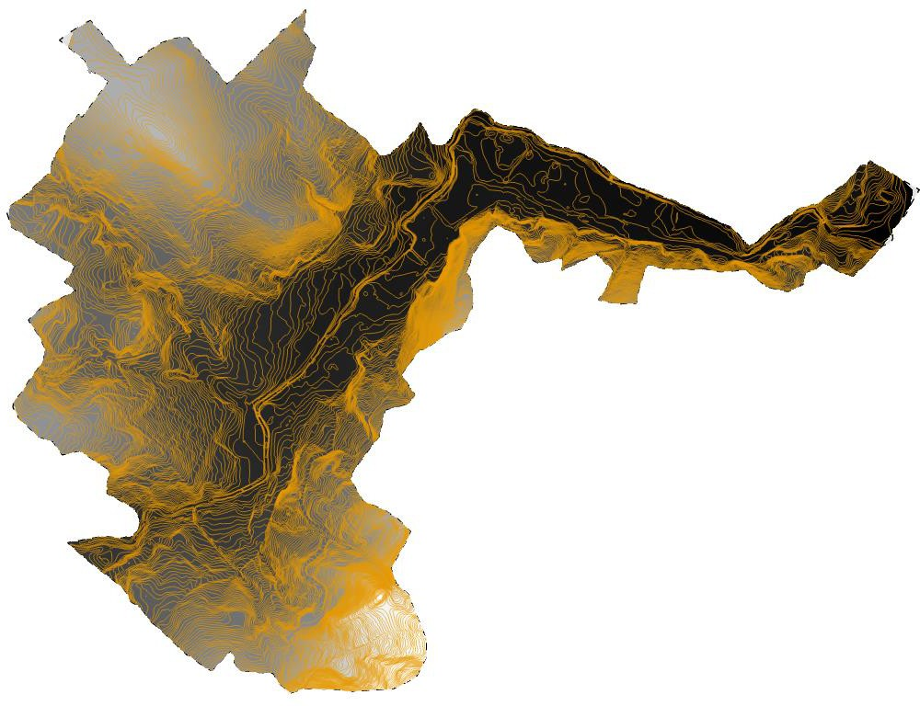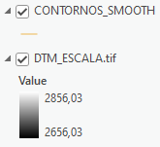

Figura 17. Visualización del ráster a escala y los contornos generados en el paso 2A del proceso

La siguiente etapa del proceso corresponde a la edición y ajuste de las inconsistencias en el modelo encontradas con los contornos. Se debe realizar la edición de las capas Vectores_Puntos, Vectores_Polylinea y Vectores_Curvas, ya que estas son las que ingresas nuevamente en la ejecución de la herramienta cuando se corrigen o se realizan ajustes para eliminar los errores.

Previo a seleccionar y editar las polilíneas y los puntos, se debe inhabilitar la selección del límite para evitar que sea modificado o eliminado por error y no se ejecutaría la herramienta de este paso. Esto se realiza desde la opción “List by Selection” ubicada en el panel “Contents”.

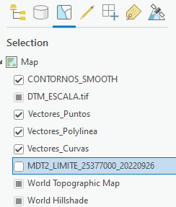

Figura 18. Inhabilitar selección del polígono del límite

La edición de los errores depende la inspección visual, y se presenta principalmente cuanto a la completitud del ráster respecto al límite o en la generación incorrecta de curvas en zonas donde se cruzan vectores a diferentes alturas.

|  |  |
| --- | --- |
|  |  |

Figura 19. Errores de completitud y de cruce vectores

La manera de corregir los de completitud, es creando un punto en la capa Vectores_Puntos en la zona donde quedo corto, copiar los atributos por medio de la opción y ajustar el valor de la altura de acuerdo el último pixel del borde hasta donde se generó el ráster.

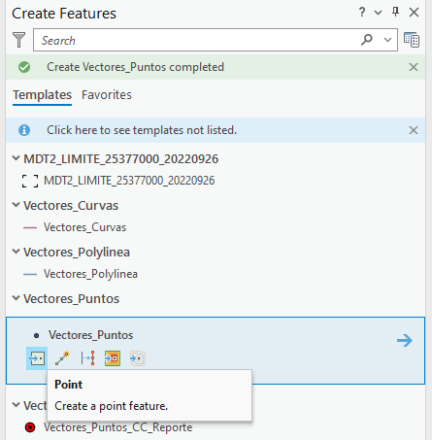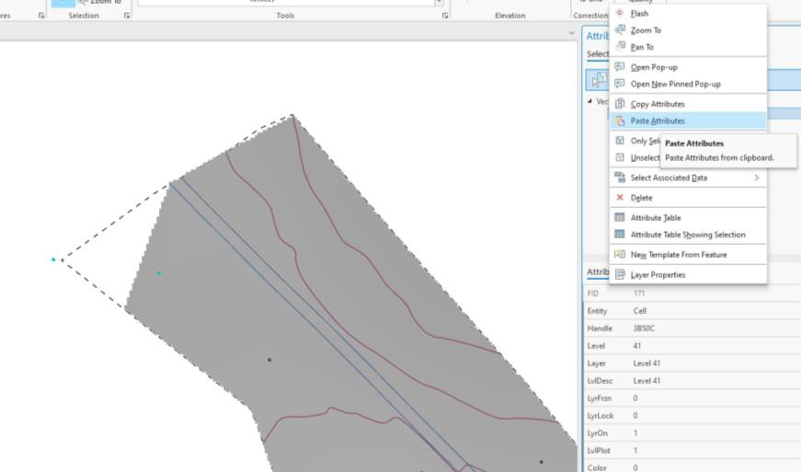

Figura 20. Edición de la capa Vectores_Puntos

Posteriormente, se deben salvar los cambios en la capa y ejecutar nuevamente la herramienta 2A, con todos los demás elementos y parámetros enrutados, teniendo en cuenta de quitar del panel de contenido la capa ráster, los contornos suavizados y cualquier producto intermedio que se genere en este paso.

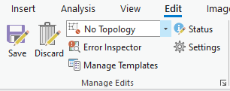

Figura 21. Salvar cambios en la capa Vectores_Puntos



Figura 22. Parámetros de ejecución del paso 2A posterior a edición de puntos

Una vez se visualiza el resultado, se observa que se corrigió la inconsistencia de completitud del ráster respecto al límite.

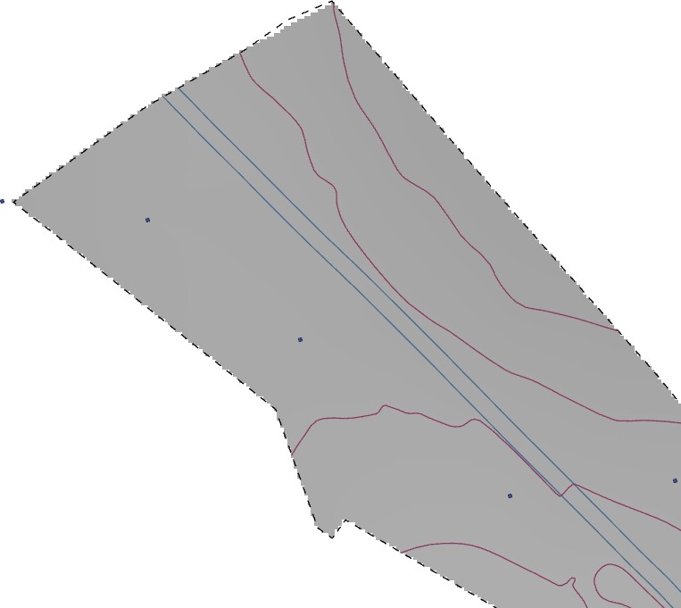

Figura 23. Ráster ajustado al límite

Por otro lado, para corregir los cruces de vectores, se debe seleccionar los niveles del nivel superior, que para este caso corresponde a un puente o una vía, cortarlo, eliminar la parte que genera el error, salvar los cambios y nuevamente correr la herramienta, teniendo en cuenta que no este cargado en el panel de contenido alguna capa generada previamente en este proceso.

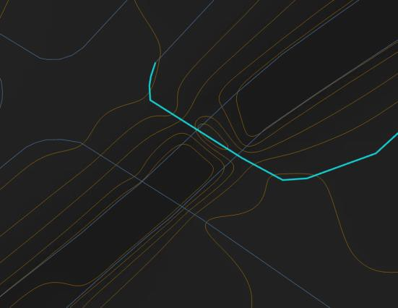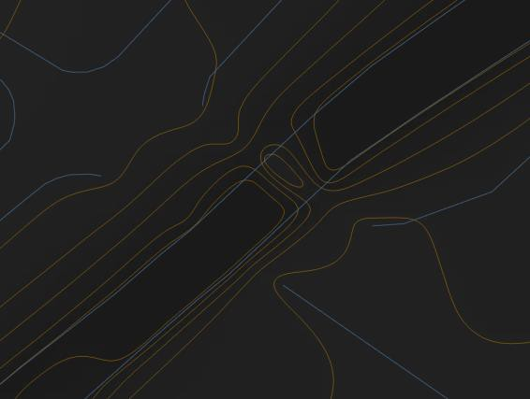

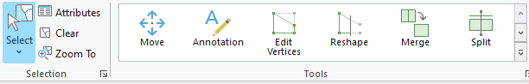

Figura 24. Edición polilíneas en la capa Vectores_Polylinea



Figura 25. Salvar cambios en la capa Vectores_Polylinea



Figura 26. Parámetros de ejecución del paso 2A posterior a edición de polilíneas



Figura 24. Contornos generados posterior al ajuste de las polilíneas.

Una vez corregidos las inconsistencias, los productos a entregar son el ráster a escala y el archivo ASCII XYZ.



Figura 24. Productos finales del proceso 2A

# GENERACIÓN CURVAS IMPARES

Para los casos en los en que a partir de la restitución escala 1:2000 se requiera generar productos escala 1:1000, se debe generar una capa adicional con las curvas impares que se interpolan de los vectores en los dgn con intervalos cada 2m. Para ellos se debe haber generado en el paso anterior, los contornos con intervalos cada 1m, ya que esta es la capa de entrada para la herramienta “02B_Generar_CurvasImpares” que extrae de manera automática las curvas con elevación impar para ser entregada como un producto adicional.

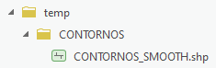

Figura 25. Capa de entrada para el proceso 2B

Para ejecutar la herramienta se debe ingresar la capa de los contornos suavizados del proceso anterior y la ruta donde se quiere que se genere esta capa nueva.

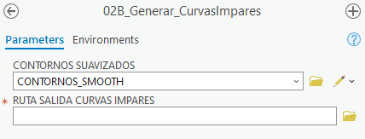

Figura 26. Configuración de los parámetros de la herramienta “02B_Generar_CurvasImpares”

Una vez ejecutada la herramienta, se despliega el mensaje indicando que el proceso fue realizado de manera correcta, creando la carpeta “CURVAS_IMPARES”, y en su interior se encuentra la capa “Curvas_Impares”.



Figura 27. Mensaje ejecución de la herramienta “02B_Generar_CurvasImpares”



Figura 28. Datos generados en el paso 2B del proceso

|  |  |
| --- | --- |
|  |  |

Figura 29. Visualización de las curvas impares generadas en el paso 2B

# CONTROL DE CALIDAD

Finalmente, con la ejecución del proceso 2A, y con las capas generados en el paso 1, adicional a los marcos de los bloques fotogramétricos con los que se elaboró la restitución, se generan los datos para diligenciar el formato de control de calidad de exactitud posicional. Esto mediante la herramienta “03_Control_Calidad”.

|  |  |  |
| --- | --- | --- |
|  |  |  |

Figura 30. Datos de entrada para la herramienta “03_Control_Calidad”

Para ejecutar la herramienta, se deben ingresar las capas mencionadas anteriormente y se indica la ruta donde se generarán los datos de este proceso.

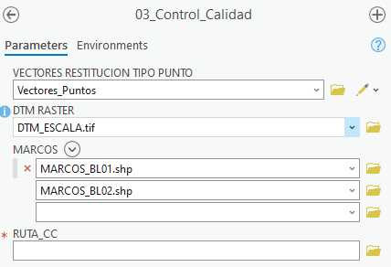

Figura 31. Configuración de los parámetros de la herramienta “03_Control_Calidad”

Una vez ejecutada la herramienta, se despliega el mensaje de la correcta ejecución del proceso, y se genera la carpeta “CONTROL_CALIDAD” y en su interior, “EXCEL”, “PUNTOS_CC” y “MARCOS”; en las dos primeras se generan las capas vectoriales y los archivos excel con las coordenadas y los datos para el diligenciamiento del formato de evaluación de la exactitud posicional. Mientras que en la última se genera una capa con la unificación de las huellas de las imágenes.



Figura 32. Mensaje ejecución de la herramienta “03_Control_Calidad”

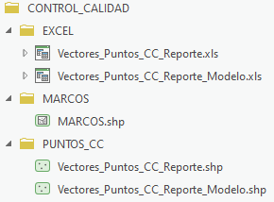

Figura 32. Datos generados en el paso 3 del proceso

Al visualizar las capas generadas, se puede observar que fueron seleccionados 25 puntos aleatoriamente, calculadas sus coordenadas, alturas y determinadas las imágenes en las que se localizaban espacialmente respecto a los marcos.

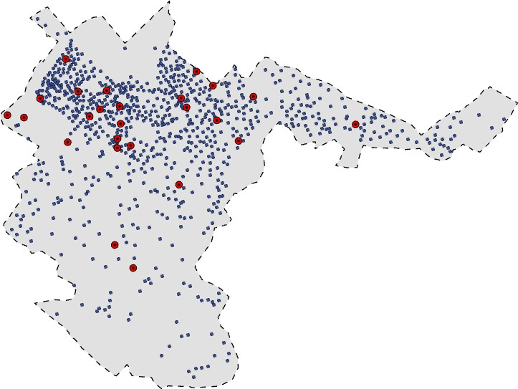

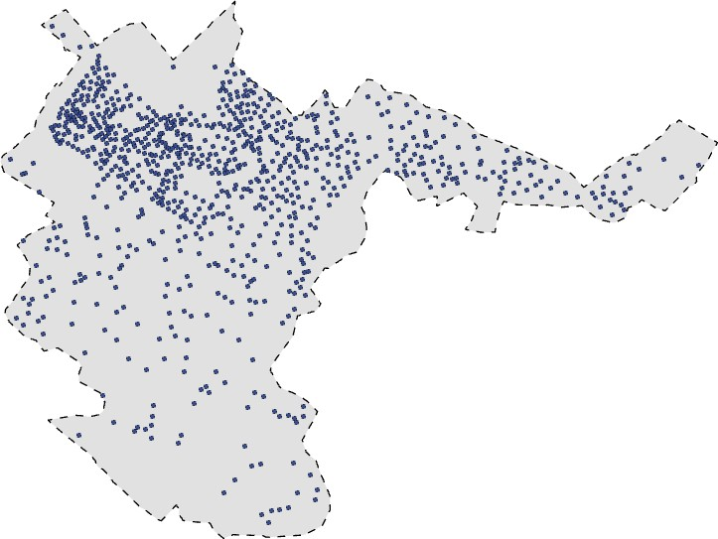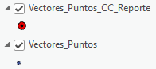

Figura 33. Visualización espacial de los puntos seleccionados para el control de calidad

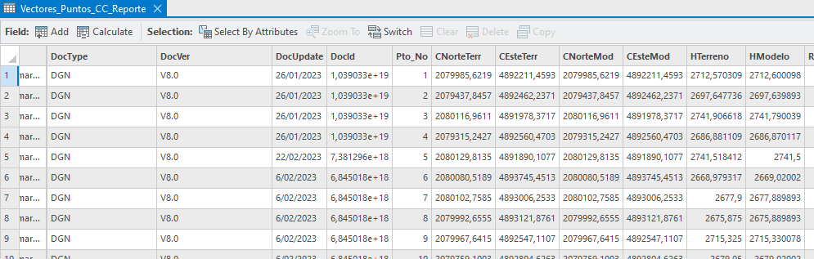

Figura 34. Atributos de la capa “Vectores_Puntos_CC_Reporte”

La herramienta genera el cruce de los marcos con la capa “Vectores_Puntos_CC_Reporte_Modelo” generada, por lo que, en dicha capa, se almacenan los mismos atributos de “Vectores_Puntos_CC_Reporte” adicional a los nombres de las imágenes en los que se localizan. De igual forma sucede con el archivo en formato Excel.

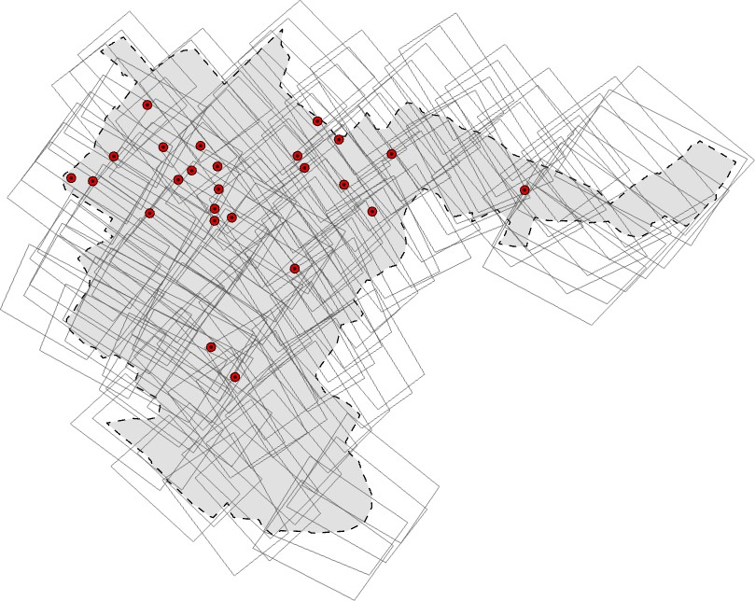

Figura 35. Visualización de la capa “Vectores_Puntos_CC_Reporte” y “MARCOS”

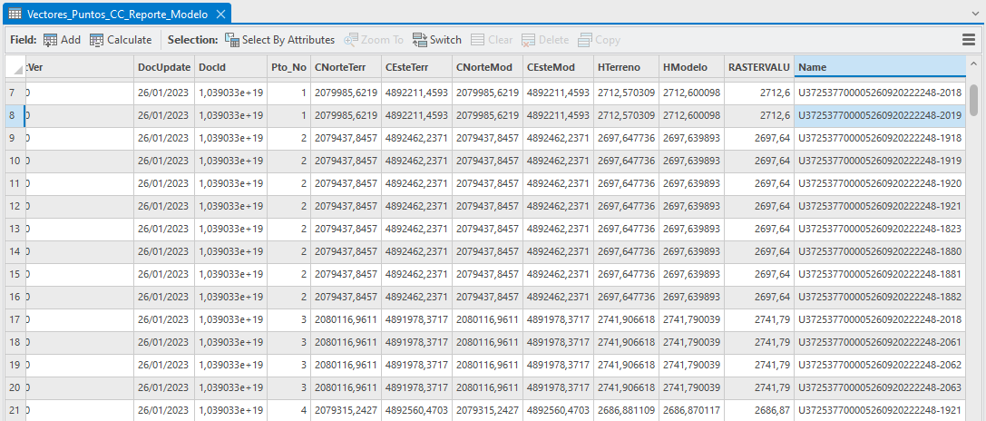

Figura 36. Atributos de la capa “Vectores_Puntos_CC_Reporte_Modelo”

Finalmente, el objetivo de la herramienta, es obtener la información de manera automatizada, de tal forma que se concentre el tiempo que demanda esta actividad en corregir los errores de completitud y consistencia, y al final obtener de manera sencilla los productos, para ser renombrados y entregados de acuerdo a la estructura oficial, junto con los datos para el diligenciamiento del formato de exactitud posicional.

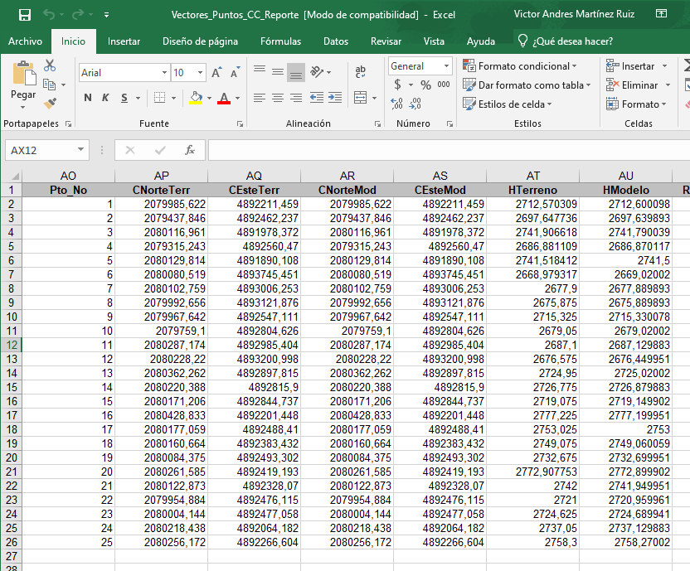

Figura 37. Atributos en formato Excel de la capa “Vectores_Puntos_CC_Reporte”

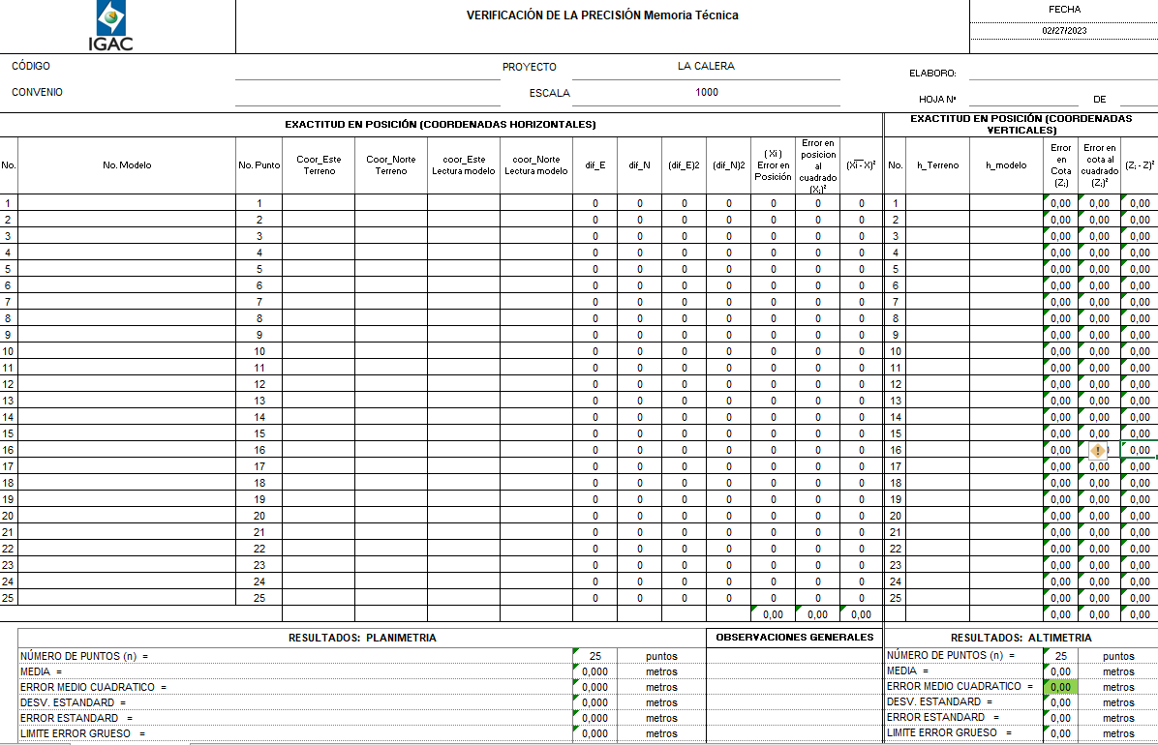

Figura 36. Formato “Verificación de la precisión”

# CONTROL DE CAMBIOS

Registra las dos últimas versiones (para el caso de actualizaciones de documentos) así:

|  |  |  |
| --- | --- | --- |
| **FECHA** | **CAMBIO** | **VERSIÓN** |
| **14/04/2023** |  Se adopta como versión 1 por corresponder a la creación del documento. | 1 |

|  |  |  |  |
| --- | --- | --- | --- |
| **Elaboró y/o Actualizó:** | **Revisó Técnicamente:** | **Revisó Metodológicamente:** | **Aprobó:** |
| **Nombre:** Víctor Andrés Martínez Ruiz  **Cargo:** Contratista Dirección de Gestión de Información Geográfica | **Nombre:** Diego Rugeles  **Cargo:** Contratista Dirección de Gestión de Información Geográfica | **Nombre:** Diego Rugeles  **Cargo:** Contratista Dirección de Gestión de Información Geográfica | **Nombre:** Carlos Franco Prieto  **Cargo:** Subdirector de Cartografía y Geodesia. |